Integrantes da dupla
____________________________
____________________________
O relatório deve ser enviado no formato PDF. Outros formatos não serão aceitos.
Toda vez que for solicitado um print da tela, você deve destacar, na imagem, o conteúdo que se deseja mostrar. Além disso, deve-se explicar textualmente o que está sendo destacado.
Qual o objetivo desta tarefa?
1) Compreender um pouco mais os modos de operação: modo usuário x modo kernel.
2) Compreender um pouco mais sobre kernel monolítico e kernel híbrido.
Leia com atenção!
Ao adicionar uma nova chamada de sistema ao kernel, nós estamos alterando o código fonte do kernel. Por este motivo, na tarefa que vocês fizeram, foi necessário recompilar o kernel.
Será que podemos adicionar novas funcionalidades ao kernel sem a necessidade de recompilá-lo?
Pense no seguinte. Considerando que estamos trabalhando com um kernel monolítico/híbrido (ex. Linux e Windows), ao instalar um novo driver (de uma placa de vídeo, por exemplo), o kernel passa a ter uma funcionalidade adicional (capacidade de interagir com o novo hardware, via driver). Se você já instalou um driver, você não deve ter recompilado o Kernel, certo? Sendo assim, a resposta para a pergunta é: SIM, podemos adicionar novas funcionalidades ao Kernel sem a necessidade de recompilá-lo (estamos assumindo que o driver passa a fazer parte do kernel como um módulo).
Nesta tarefa, nós não implementaremos um driver, mas carregaremos um módulo no kernel (como se fosse um driver!). Para ele se tornar um driver, algumas funções deveriam ser implementadas.
Tarefa:
A tarefa é simples. Compile o arquivo hello-1.c com o comando:
$ make
Tanto o arquivo hello-1.c quando o Makefile já foram fornecidos. Em seguida, carregue o módulo com o comando (o comando deve ser executado com um usuário administrador):
# insmod ./hello-1.ko
Observe que no arquivo hello-1.c existe um comando printk. A impressão pode ser vista executando o comando
# dmesg
Pronto!
Pode ser que você não tenha conseguido carregar o módulo com o comando insmod. Caso isso tenha ocorrido, pesquise o motivo e explique. Não é necessário resolver o problema e mostrar o módulo carregado.
Responda:
1) O módulo foi carregado com sucesso? Em caso negativo, explique o motivo.
Exiba um print da tela mostrando a saída do comando dmesg.
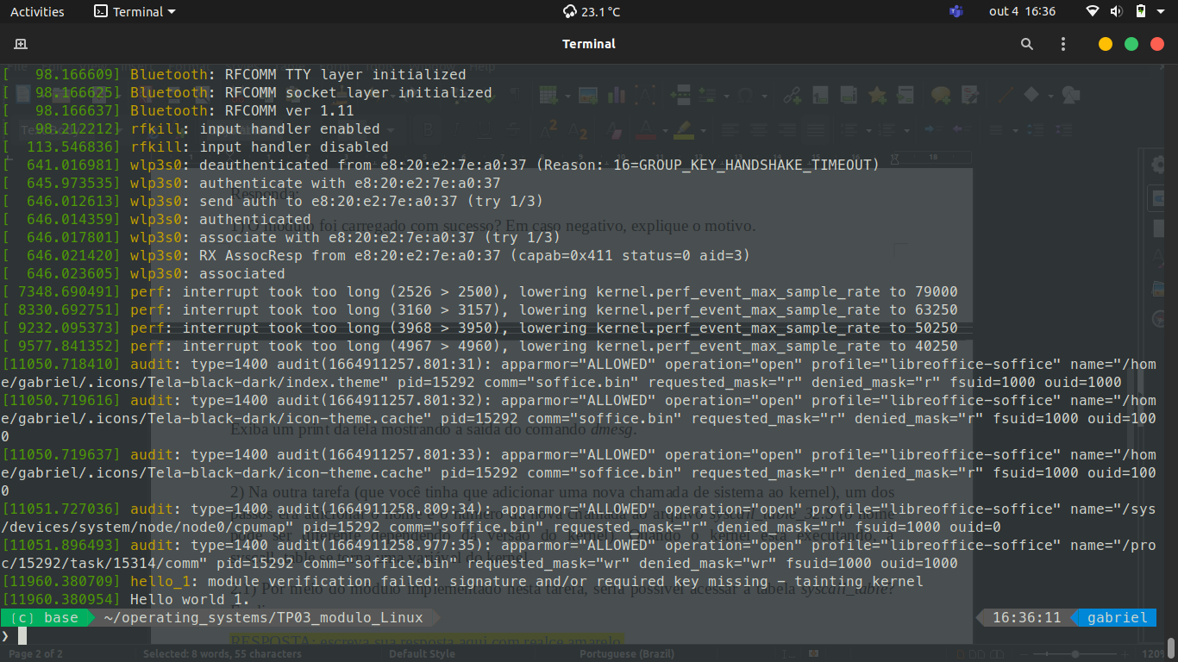
2) Na outra tarefa (que você tinha que adicionar uma nova chamada de sistema ao kernel), um dos passos era adicionar o nome e o número da nova chamada ao arquivo syscall_table_32.S (o nome pode ser diferente dependendo da versão do kernel). Quando o kernel está executando, a syscall_table se torna uma variável do kernel.
2.1) Por meio do módulo implementado nesta tarefa, seria possível acessar a tabela syscall_table? Explique.
RESPOSTA: Sim. O módulo implementado está no mesmo espaço de endereçamento da tabela de chamada de sistemas, como seu funcionamento parte de ponteiros, bastaria interceptar.
2.2) Por meio do módulo implementado nesta tarefa, seria possível acessar as variáveis e funções do kernel? Explique.
RESPOSTA: Sim, se tratando de um kernel monolítico, todas as variáveis e funções estão localizadas em um único “executável”, portanto, o acesso a itens poderá ser feito através do espaço de memória.

